沁水县中心城区控制性详细规划H13街区部分地块调整方案批后公示
《沁水县中心城区控制性详细规划H13街区部分地块调整方案》已通过专家组评审，经县政府常务会第36次会议审议通过，依据《中华人民共和国城乡规划法》、《城市、镇控制性详细规划编制审批办法》，现按程序将调整方案主要内容公示如下：
因城市综合服务中心项目推进，按照县政府批示，将沁源煤层气燃气门站选址改建，选址于县河以南，沁樊一级路以北的H13街区H13-01地块。原控规用地性质为工业用地，调整后为公用设施用地。调整前后各地块规划控制指标见下表。
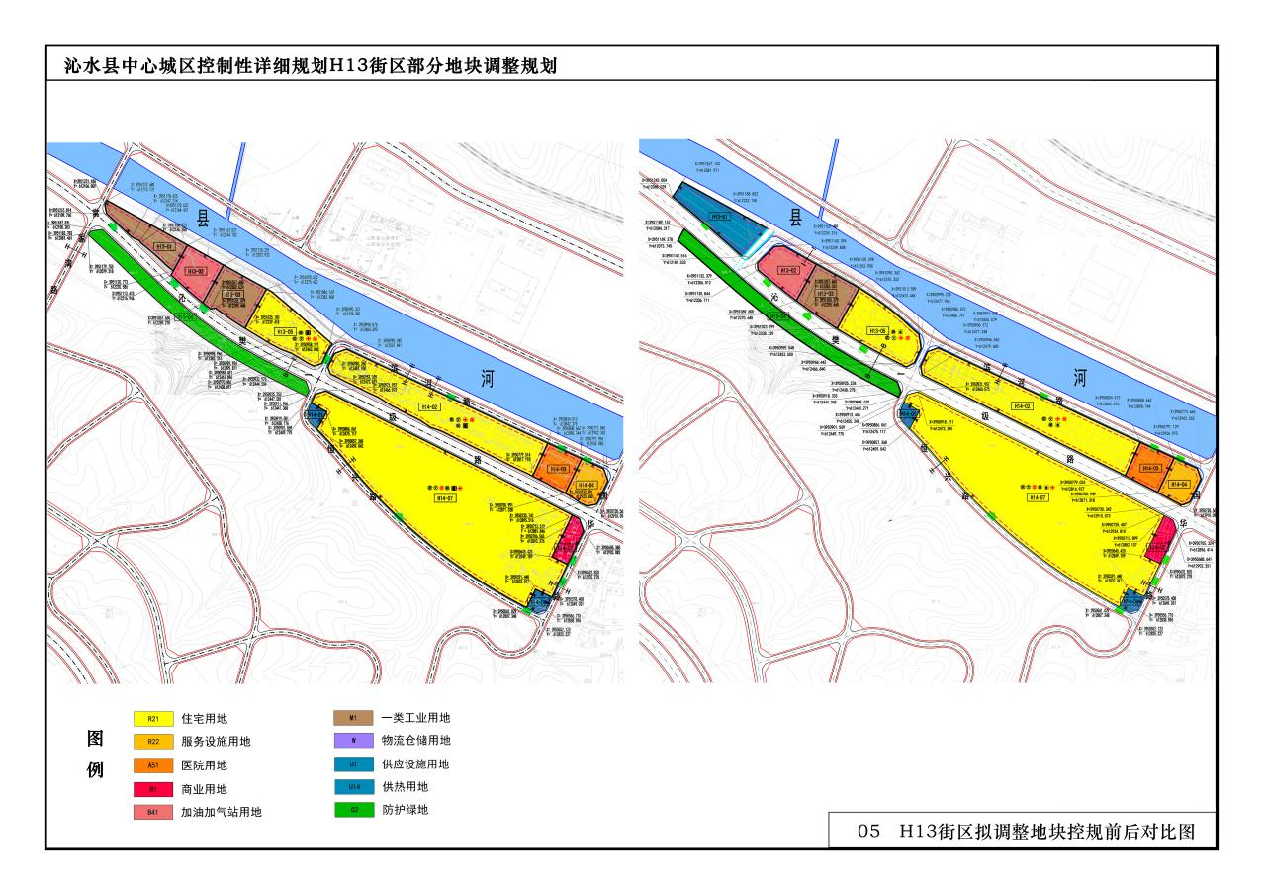

H13街区调整地块规划控制指标表
 | 地块编码 | 用地代码 | 用地性质 | 用地面积  (m2 ) | 容积率 | 建筑密度  ( % ) | 绿地率  (%) | 建筑高度  (m)
调整  前 | H13-01 | M1 | 一类工业用地 | 5094 | 1.2 | 35 | 20 | 10
 | H13-02 | B41 | 加油加气站用地 | 4428 | 0.8 | 45 | 30 | 10
 | H13-03 | M1 | 一类工业用地 | 5924 | 1.2 | 35 | 20 | 10
 | H13-04 | G2 | 防护绿地 | 9744 | — | — | 90 | —
 | H13-05 | R21 | 住宅用地 | 8705 | 2.0 | 25 | 30 | 30
调整  后 | H13-01 | 13 | 公用设施用地 | 7118 | 1.2 | 35 | 20 | 18
 | H13-02 | 090105 | 公用设施  营业网点用地 | 4997 | 0.8 | 45 | 30 | 10
 | H13-03 | 100101 | 一类工业用地 | 6011 | 1.2 | 35 | 20 | 10
 | H13-04 | 1402 | 防护绿地 | 9833 | — | — | 90 | —
 | H13-05 | 070102 | 二类  城镇住宅用地 | 9414 | 2.0 | 25 | 30 | 30

